**มาตรการส่งเสริมคุณธรรมและความโปร่งใส ประจำปีงบประมาณ พ.ศ.2565**

**องค์การบริหารส่วนตำบลทาแม่ลอบ อำเภอแม่ทา จังหวัดลำพูน**

1.การวิเคราะห์ผลการประเมิน ITA ขององค์การบริหารส่วนตำบลทาแม่ลอบ ปีงบประมาณ 2564

จากผลการประเมิน ITA ในปีงบประมาณ พ.ศ.2564 ขององค์การบริหารส่วนตำบลทาแม่ลอบ พบว่า มีผลคะแนน 77.47 คะแนน อยู่ในระดับ B

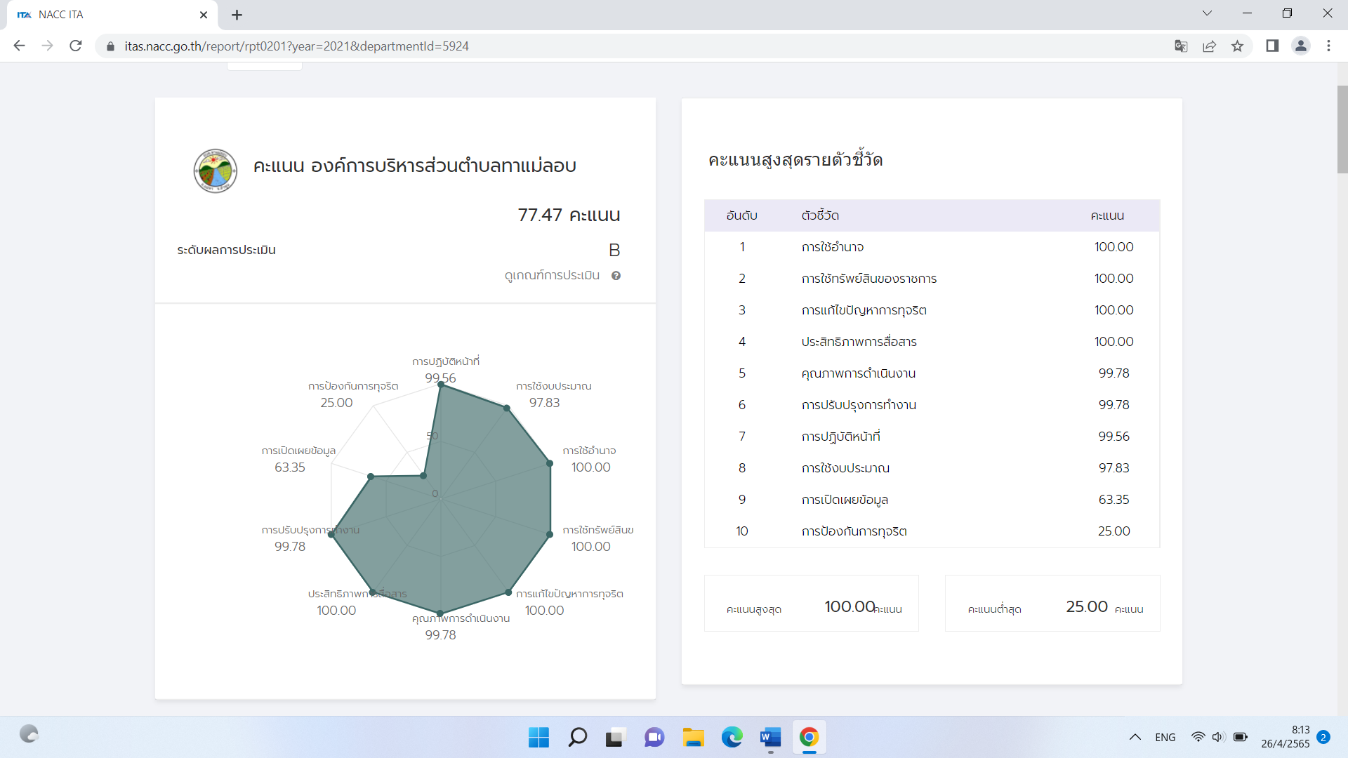

โดยวิเคราะห์ผลการประเมินแต่ละตัวชี้วัด ได้ดังนี้

|  |  |
| --- | --- |
| ตัวชี้วัดของการประเมิน ITA | ประเด็นที่ต้องแก้ไข/ปรับปรุง/รักษาระดับ |
| แบบวัดการรับรู้ของผู้มีส่วนได้ส่วนเสียภายใน(IIT) | |
| 1.การใช้อำนาจ 100.00 คะแนน | ผลคะแนน IIT พบว่า มีประเด็นที่ต้องปรับปรุงในเรื่องการใช้งบประมาณและการปฏิบัติหน้าที่ เนื่องจากพบว่า บุคลากรบางส่วนที่อยู่ในระดับที่ไม่เกี่ยวข้องกกับการใช้จ่ายหรือการวางแผนงบประมาณไม่มีความเข้าใจมากนัก |
| 2.การใช้ทรัพย์สินของราชการ 100.00 คะแนน |
| 3.การแก้ไขปัญหาการทุจริต 100.00 คะแนน |
| 4.การปฏิบัติหน้าที่ 99.56 คะแนน |
| 5.การใช้งบประมาณ 97.83 คะแนน |
| แบบวัดการรับรู้ของผู้มีส่วนได้ส่วนเสียภายนอก(EIT) | |
| 6.ประสิทธิภาพการสื่อสาร 100.00 คะแนน | ผลคะแนน EIT พบว่าควรจะต้องมีการยกระดับคุณภาพการดำเนินงานและปรับปรุงการทำงานมากยิ่งขึ้น รวมทั้งการประชาสัมพันธ์การดำเนินงานอย่างต่อเนื่องต่อไป |
| 7.คุณภาพการดำเนินงาน 99.78 คะแนน |
| 8.การปรับปรุงการทำงาน 99.78 คะแนน |
| แบบวัดการเปิดเผยข้อมูลสาธารณะ | |
| 9.การเปิดเผยข้อมูล 63.25 คะแนน | ผลคะแนน OIT พบว่าในการป้องกันการทุจริตยังไม่มีการรายงานผลการดำเนินงานและมาตรการส่งเสริมคุณธรรมและความโปร่งใสภายในหน่วยงาน |
| 10.การป้องกันการทุจริต 25.00 คะแนน |

2.ข้อเสนอแนะในการพัฒนาคุณธรรมและความโปร่งใสในปีงบประมาณ พ.ศ. 2565

องค์การบริหารส่วนตำบลทาแม่ลอบได้ผลคะแนนการประเมินคุณธรรมและความโปร่งใสในการดำเนินงานของหน่วยงานภาครัฐ ประจำปี 2564 จำนวน 77.47 คะแนน จากคะแนนเต็ม 100 คะแนน โดยมีผลการประเมินระดับ B หมายถึง หน่วยงานสามารถดำเนินการสอดคล้องตามตัวชี้วัดและหลักเกณฑ์การประเมิน ITA เป็นส่วนใหญ่ โดยมีบางประเด็นที่จำเป็นวางแผนพัฒนา และปรับปรุงประมาณราวร้อยละ 15-25 ของตัวชี้วัดหรือข้อคำถามทั้งหมด ทั้งนี้ หน่วยงานพึงพิจารณาประเด็นย่อยที่ยังคงเป็นปัญหา โดยหากมีการวางแผนแก้ไขปรับปรุงอย่างต่อเนื่อง คาดหมายได้ว่าหน่วยงานจะสามารถยกระดับการดำเนินงานตามหลักคุณธรรมและความโปร่งใสได้อย่างมีสัมฤทธิผล นอกจากนี้ การส่งเสริมกลไกการทำงานที่เปิดเผยจะสามารถสร้างความเชื่อมั่นศรัทธาในมุมมองของสาธารณชนได้มากยิ่งขึ้นในปีต่อๆ ไป ทั้งนี้ ประเด็นที่ควรมีการเปิดเผย หรือบริหารจัดการให้ดียิ่งขึ้น ได้แก่

- แสดงผลการดำเนินการตามมาตรการเพื่อส่งเสริมคุณธรรมและความโปร่งใสภายในหน่วยงาน โดยมีข้อมูลรายละเอียดการนำมาตรการเพื่อส่งเสริมคุณธรรมและความโปร่งใสภายในหน่วยงานไปสู่การปฏิบัติอย่างเป็นรูปธรรม และเป็นการดำเนินการในปีที่รับการประเมิน

- แสดงการวิเคราะห์ผลการประเมินคุณธรรมและความโปร่งใสในการ ดำเนินงานของหน่วยงานภาครัฐของปีที่ผ่านมา โดยมีข้อมูลรายละเอียดการวิเคราะห์ ยกตัวอย่างเช่น ประเด็นที่เป็นข้อบกพร่องหรือจุดอ่อนที่จะต้องแก้ไขโดยเร่งด่วนที่มีความสอดคล้องกับผลการประเมินฯ ประเด็นที่จะต้องพัฒนาให้ดีขึ้น แนวทางการนำผลการวิเคราะห์ไปสู่การปฏิบัติของหน่วยงาน เป็นต้น และมีมาตรการเพื่อขับเคลื่อนการส่งเสริมคุณธรรมและความโปร่งใส ภายในหน่วยงานให้ดีขึ้น ซึ่งสอดคล้องตามผลการวิเคราะห์ผลการประเมินฯ

- แสดงความก้าวหน้าในการดำเนินงานตามแผนปฏิบัติการป้องกันการทุจริต โดยมีข้อมูลรายละเอียดความก้าวหน้า ยกตัวอย่างเช่น ความก้าวหน้า การดำเนินการแต่ละโครงการ กิจกรรม รายละเอียดงบประมาณที่ใช้ดำเนินงาน เป็นต้น และเป็นข้อมูลในระยะเวลา 6 เดือนแรกของปีที่รับการประเมิน

- แสดงการดำเนินการหรือกิจกรรมที่แสดงถึงการจัดการความเสี่ยงในกรณีที่อาจก่อให้เกิดการทุจริตหรือก่อให้เกิดการขัดกันระหว่าง ผลประโยชน์ส่วนตนกับผลประโยชน์ส่วนรวมของหน่วยงาน / เป็นกิจกรรมหรือการดำเนินการที่สอดคล้องกับมาตรการหรือการดำเนินการเพื่อบริหารจัดการความเสี่ยงตามข้อ O36 / เป็นการดำเนินการในปีที่รับการประเมิน

- แสดงผลการประเมินความเสี่ยงของการดำเนินงานหรือการปฏิบัติ หน้าที่ที่อาจก่อให้เกิดการทุจริตหรือก่อให้เกิดการขัดกันระหว่างผลประโยชน์ส่วนตนกับผลประโยชน์ส่วนรวมของหน่วยงาน โดยมีข้อมูลรายละเอียดของผลการประเมิน ยกตัวอย่างเช่น เหตุการณ์ ความเสี่ยงและระดับของความเสี่ยง มาตรการและการดำเนินการในการบริหารจัดการความเสี่ยง เป็นต้น ทั้งนี้ต้องเป็นการดำเนินการในปีที่รับการประเมิน

- แสดงการดำเนินการหรือกิจกรรมที่แสดงถึงการมีส่วนร่วมของผู้บริหารสูงสุดคนปัจจุบัน โดยเป็นการดำเนินการหรือกิจกรรมที่แสดงให้เห็นถึงการให้ความสำคัญ กับการปรับปรุง พัฒนา และส่งเสริมหน่วยงานด้านคุณธรรมและ โปร่งใส และต้องเป็นการดำเนินการในปีที่รับการประเมิน

- แสดงช่องทางที่บุคคลภายนอกสามารถแจ้งเรื่องร้องเรียนเกี่ยวกับ การทุจริตและประพฤติมิชอบของเจ้าหน้าที่ของหน่วยงานผ่านทางช่องทางออนไลน์ โดยแยกต่างหากจากช่องทางทั่วไป เพื่อเป็นการคุ้มครองข้อมูลของผู้แจ้งเบาะแสและเพื่อให้สอดคล้องกับแนวปฏิบัติตามข้อ O29 ทั้งนี้ สามารถเข้าถึงหรือเชื่อมโยงไปยังช่องทางข้างต้นได้จากเว็บไซต์หลักของหน่วยงาน

- แสดงคู่มือหรือแนวทางการดำเนินการต่อเรื่องร้องเรียนที่เกี่ยวข้อง กับการทุจริตและประพฤติมิชอบของเจ้าหน้าที่ของหน่วยงาน โดยมีข้อมูลรายละเอียดของการปฏิบัติงาน ยกตัวอย่างเช่น รายละเอียด วิธีการที่บุคคลภายนอกจะทาการร้องเรียน รายละเอียดขั้นตอนหรือ วิธีการในการจัดการต่อเรื่องร้องเรียน ส่วนงานที่รับผิดชอบ ระยะเวลา ดำเนินการ เป็นต้น

- แสดงผลการบริหารและพัฒนาทรัพยากรบุคคล โดยมีข้อมูลรายละเอียดของการดาเนินการ ยกตัวอย่างเช่น ผลการดำเนินการตามนโยบายการบริหารทรัพยากรบุคคล ผลการวิเคราะห์การบริหารและพัฒนาทรัพยากรบุคคล เป็นต้น ซึ่งเป็นรายงานผลของปีที่ผ่านมา

- แสดงผลการจัดซื้อจัดจ้างของหน่วยงาน มีข้อมูลรายละเอียด ยกตัวอย่างเช่น งบประมาณที่ใช้ในการจัดซื้อ จัดจ้าง ปัญหา อุปสรรค ข้อเสนอแนะ เป็นต้น

จากการประชุมขององค์การบริหารส่วนตำบลทาแม่ลอบ ผู้บริหารและเจ้าหน้าที่ได้ร่วมกันพิจารณาเพื่อกำหนดมาตรการในการส่งเสริมคุณธรรมและความโปร่งใสขององค์การบริหารส่วนตำบลทแม่ลอบ ดังนี้

|  |  |  |  |  |
| --- | --- | --- | --- | --- |
| มาตรการ/แนวทาง | วิธีการดำเนินงาน | ผู้รับผิดชอบ | ระยะเวลาดำเนินการ | การติดตามผล |
| 1.การจัดทำมาตรการส่งเสริมคุณธรรมและความโปร่งใสภายในหน่วยงานและวิเคราะห์ความเสี่ยงการทุจริต | 1.แต่งตั้งคณะทำงานจัดทำมาตรการ  2.ประชุมคณะทำงาน  3.มอบหมายให้สำนัก/กองรับผิดชอบการดำเนินงาน | สำนักปลัด | ม.ค - มี.ค 65 | รายงานผลและเอกสารต่างๆ ตามตัวชี้วัดที่ 10 |
| 2.การสร้างฐานความคิดการแยกแยะประโยชน์ส่วนตัวและประโยชน์ส่วนรวม | 1.เสริมสร้างฐานคิดแยกแยะประโยชน์ส่วนตัวและประโยชน์ส่วนรวมในรูปแบบการอบรม/จัดทำสื่อประชาสัมพันธ์รณรงค์  2.จัดทำคู่มือแนวปฏิบัติการใช้ทรัพย์สินของทางราชการ | สำนักปลัด | ม.ค - มี.ค 65 | รายงานผลในการประชุมประจำเดือน |
| 3.การปรับปรุงการทำงานและการเพิ่มประสิทธิภาพการสื่อสาร | 1.ประชาสัมพันธ์การดำเนินงานผ่านทุกช่องทางการสื่อสารรวมทั้งการสำรวจความพึงพอใจ | สำนักปลัด | ตลอดทั้งปี | รายงานผลในการประชุมประจำเดือน |